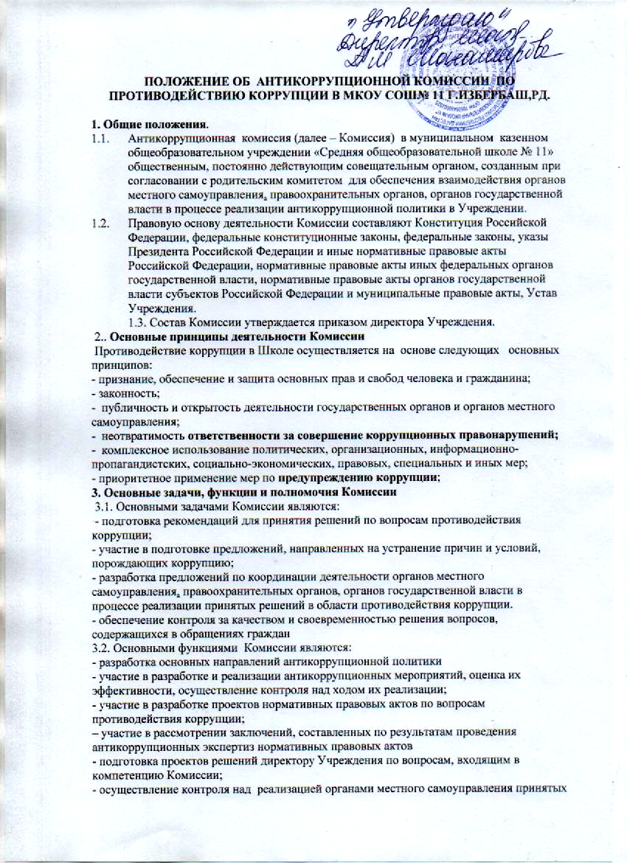  Рассмотрено и принято  На педагогическом совете  Протокол №1  «02» 09. 2020 года | Утверждаю.  Директор МКОУ СОШ№11  ______ А.Ш.Шахамирова  Приказ №_____  от _____________

Положение
об ответственности работников МКОУ
«Средняя общеобразовательная школа№11» за несоблюдение требований антикоррупционной политики

1. Ответственность юридических лиц
1.1. Общие нормы
Общие нормы, устанавливающие ответственность юридических лиц за коррупционные правонарушения, закреплены в статье 14 Федерального закона от 25.12.2008 № 273-ФЗ «О противодействии коррупции».
В соответствии с данной статьей, если от имени или в интересах юридического лица осуществляются организация, подготовка и совершение коррупционных правонарушений или правонарушений, создающие условия для совершения коррупционных правонарушений, к юридическому лицу могут быть применены меры ответственности в соответствии с законодательством Российской Федерации. При этом применение мер ответственности за коррупционное правонарушение к юридическому лицу не освобождает от ответственности за данное коррупционное правонарушение виновное физическое лицо. Привлечение к уголовной или иной ответственности за коррупционное правонарушение физического лица не освобождает от ответственности за данное коррупционное правонарушение юридическое лицо. В случаях, предусмотренных законодательством Российской Федерации, данные нормы распространяются на иностранные юридические лица.
1.2. Незаконное вознаграждение от имени юридического лица
Статья 19.28 Кодекса Российской Федерации об административных правонарушениях (далее - КоАП РФ) устанавливает меры ответственности за незаконное вознаграждение от имени юридического лица (незаконные передача, предложение или обещание от имени или в интересах юридического лица должностному лицу, лицу, выполняющему управленческие функции, иного имущества, оказание ему услуг имущественного характера, предоставление имущественных прав за совершение в интересах данного юридического лица должностным лицом, лицом, действия (бездействие), связанного с занимаемым ими служебным положением, влечет наложение на юридическое лицо административного штрафа.
1.3. Незаконное привлечение к трудовой деятельности бывшего государственного (муниципального) служащего
Образовательное учреждение должно учитывать положения статьи 12 Федерального закона №273-ФЗ «О противодействии коррупции», устанавливающие ограничения для гражданина, замещавшего должность государственной или муниципальной службы, при заключении им трудового или гражданско-правового договора.
В частности, работодатель при заключении трудового или гражданско-правового договора на выполнение работ (оказание услуг) с гражданином, замещавшим должности государственной или муниципальной службы, перечень которых устанавливается нормативными правовыми актами Российской Федерации, в течение двух лет после его увольнения с государственной или муниципальной службы обязан в десятидневный срок сообщать о заключении такого договора представителю нанимателя (работодателю) государственного или муниципального служащего по последнему месту его службы.
Порядок представления работодателями указанной информации закреплен в постановлении Правительства Российской Федерации от 8 сентября 2010 г. № 700. Лицо, ответственное за предоставление указанной информации назначается приказом директора.
Неисполнение работодателем обязанности, предусмотренной частью 4 статьи 12 Федерального закона № 273-ФЗ «О противодействии коррупции», является правонарушением и влечет в соответствии со статьей 19.29 КоАП РФ ответственность в виде административного штрафа.

2. Ответственность физических лиц
Ответственность физических лиц за коррупционные правонарушения установлена статьей 13 Федерального закона № 273-ФЗ «О противодействии коррупции». Граждане Российской Федерации, иностранные граждане и лица без гражданства за совершение коррупционных правонарушений несут уголовную, административную, гражданско-правовую и дисциплинарную ответственность в соответствии с законодательством Российской Федерации.
Трудовое законодательство не предусматривает специальных оснований для привлечения работника организации к дисциплинарной ответственности в связи с совершением им коррупционного правонарушения в интересах или от имени организации.
Тем не менее, в Трудовом кодексе Российской Федерации (далее - ТК РФ) существует возможность привлечения работника организации к дисциплинарной ответственности.
Так, согласно статье 192 ТК РФ к дисциплинарным взысканиям, в частности, относится увольнение работника по основаниям, предусмотренным пунктами 5, 6, 9 или 10 части первой статьи 81, пунктом 1 статьи 336, а также пунктами 7 или 7.1 части первой статьи 81 ТК РФ в случаях, когда виновные действия, дающие основания для утраты доверия, совершены работником по месту работы и в связи с исполнением им трудовых обязанностей. Трудовой договор может быть расторгнут работодателем, в том числе в следующих случаях:
- однократного грубого нарушения работником трудовых обязанностей, выразившегося в разглашении охраняемой законом тайны (государственной, коммерческой и иной), ставшей известной работнику в связи с исполнением им трудовых обязанностей, в том числе разглашении персональных данных другого работника (подпункт "в" пункта 6 части 1 статьи 81 ТК РФ);
- совершения виновных действий работником, непосредственно обслуживающим денежные или товарные ценности, если эти действия дают основание для утраты доверия к нему со стороны работодателя (пункт 7 части первой статьи 81 ТК РФ);
- принятия необоснованного решения руководителем Школы, его заместителями и главным бухгалтером, повлекшего за собой нарушение сохранности имущества, неправомерное его использование или иной ущерб имуществу организации (пункт 9 части первой статьи 81 ТК РФ);
- однократного грубого нарушения руководителем организации (филиала, представительства), его заместителями своих трудовых обязанностей (пункт 10 части первой статьи 81 ТК РФ).

